20.04.2020 Тема: Атласная и штриховая гладь.
Атласной гладью называется техника вышивания петлеобразными стежками, в результате которой получается гладкая блестящая поверхность. Этой гладью вышивают крупные или выпуклые объекты в тех случаях, когда двустороннюю гладь применить невозможно, например плоды, толстые стебли, гладкошерстных животных, а в пейзажной вышивке — небо, землю, реку и т. д.
Основа атласной глади — стебельчатый шов, строчки которого выполняют в прямом и обратном направлении, располагая их так близко друг к другу, чтобы не было видно просветов ткани (рис. 22). С помощью укороченных рядов можно добиться выпуклой формы узора.
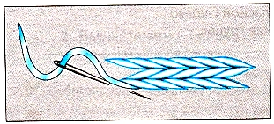
Рис. 22. Атласная гладь
Для этого нарисованную фигуру при помощи вспомогательных линий делят на участки (рис. 23) и при вышивании иглу вкалывают строго по этим линиям. Чтобы избежать стягивания ткани вышивкой, не рекомендуется туго затягивать стежки атласной глади.
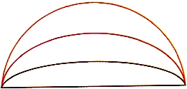
Рис. 23. Элемент узора, разделённый дополнительными линиями
Вышивают атласную гладь тонкой иглой ниткой мулине в одно-два сложения. Весь мотив обычно вышивается ниткой одного цвета. Выделить какие-либо места можно другим цветом или тоном, укладывая стежки поверх глади.
Штриховая гладь получила своё название оттого, что состоит из отдельных стежков-штрихов. Длина этих стежков может быть одина ковой (при создании геометрических мотивов) или самой разной (при вышивании веток хвои), но всегда не слишком большой, чтобы стежки не вы тягивались (рис. 24).
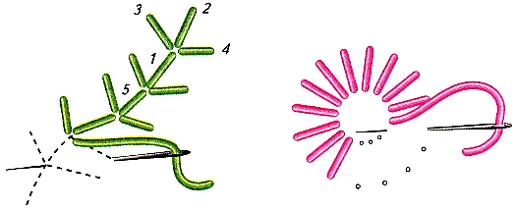
Рис. 24.Штриховая гладь: 1-5 — последовательность выполнения стежков
Штриховая гладь чаще всего сочетается с другими видами вышивки. Её выполняют толстой ниткой (сложенной в несколько раз), чтобы скорее достичь выразительности узора.
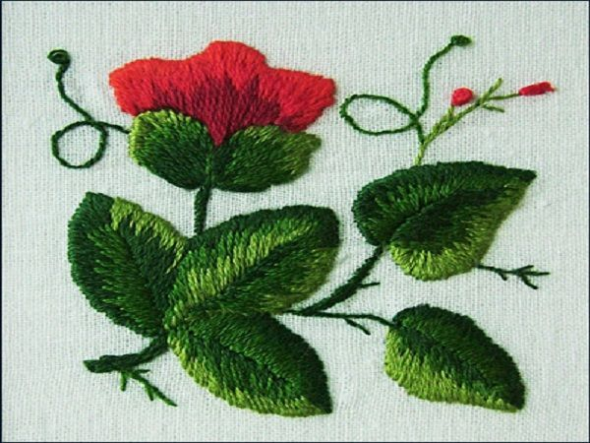Работа для примера

